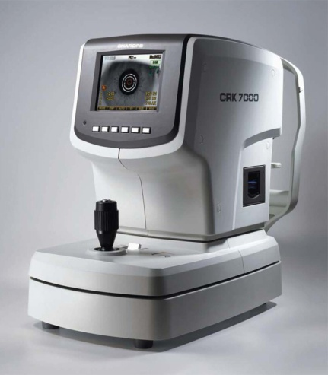
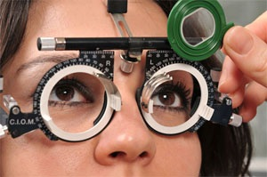
ANUNT
VA ASTEPTAM LA CONSULTATII OFTALMOLOGICE GRATUITE CU POSIBILITATEA DE A ACHIZITIONA OCHELARI.
LA SEDIUL PRIMARIEI BANEASA.
DATA
22.05.2025
ORELE
12.30-14.30
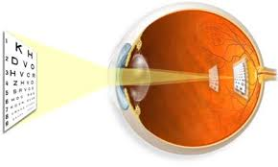
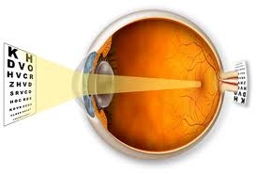
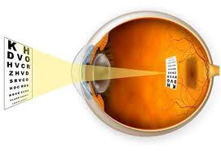
SUNSHINE OPTIC BUCURESTI 0729.146.129

SUNSHINE OPTIC BUCURESTI 0729.146.129

